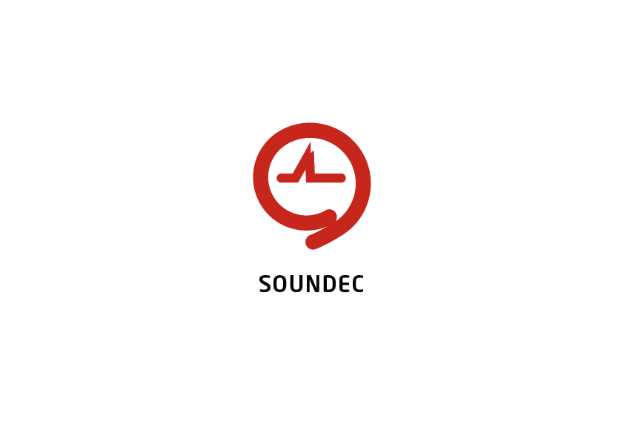

**SNC8600 SDK性能测试报告**

V1.3

# History

|  |  |  |  |  |
| --- | --- | --- | --- | --- |
| **版本** | **发布时间** | **版本说明** | **作者** | **核准人** |
| 1.0 | 2022-9-14 | 初版发行 | 余应恩 |  |
| 1.1 | 2022-9-14 | 增加通路延迟测试数据 |  |  |
| 1.2 | 2022-9-15 | 增加 |  |  |
|  |  |  |  |  |
|  |  |  |  |  |
|  |  |  |  |  |

目录

History 2

1 概述 4

2 资源测试 5

2.1系统效率 5

2.1.1测试结果 5

2.2.2 测试方法 6

2.2 模拟音频通路延迟 7

2.2.1测试结果 7

2.2.2测试方法 7

2.3 算法资源一览表 8

通路资源实例 9

# 1 概述

本文旨在为基于九音科技SNC8600系列芯片的音频架构提供运行在不同采样率和不同应用下的关于系统效率、音频通路延迟、EQ均衡器单元的执行数据，方便合作伙伴在基于九音科技的SDK版本上进行二次开发时，对使用的资源有清晰了解和评估。

# 2 资源测试

## 2.1系统效率

基于SNC8600系列芯片的音频架构AudioManager，提供基础通路的运行效率。

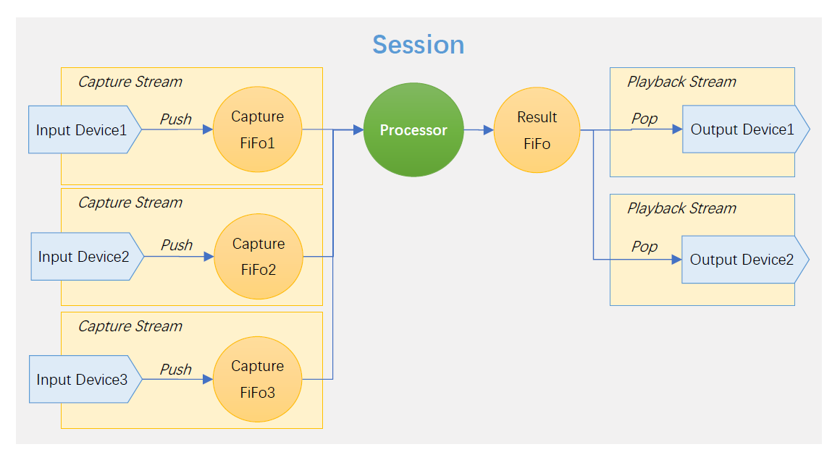

**图1 AudioManager音频架构**

### 2.1.1测试结果

下表的实际测试结果，基于以上音频通路，保持Processor处理部分无额外操作（Processor为九音科技提供给二次开发团队用于算法开发的接口）。

|  |  |  |  |
| --- | --- | --- | --- |
| **工作主频：220MHz**  **测试人员：余应恩**  **测试SDK版本：SDK20_V1.0** | | | |
| 通路 | 采样率 | SDK系统占用率 | 剩余算力（单位：MHz） |
| ADC->DAC | 48K@32bit | 5.21% | 208.538 |
| 96K@32bit | 9.41% | 199.298 |
| 192K@32bit | 17.48% | 181.544 |
| I2S->DAC | 48K@32bit | 5.25% | 208.45 |
| 96K@32bit | 9.92% | 198.176 |
| 192K@32bit | 18.62% | 179.036 |
| I2S->I2S | 48K@32bit | 5.90% | 207.02 |
| 96K@32bit | 10.80% | 196.24 |
| 192K@32bit | 20.75% | 174.35 |
| ADC->I2S | 48K@32bit | 5.70% | 207.46 |
| 96K@32bit | 10.42% | 197.076 |
| 192K@32bit | 19.79% | 176.462 |
| USB->DAC | USB：[48K@24bit](mailto:48K@24bit)  DAC：48K@32bit | 4.83% | 209.374 |
| USB：[96K@24bit](mailto:96K@24bit)  DAC：96K@32bit | 6.65% | 205.37 |
| USB：[192K@24bit](mailto:192K@24bit)  DAC：192K@32bit | 10.41% | 197.098 |
| ADC->USB | USB：[48K@24bit](mailto:48K@24bit)  ADC：48K@32bit | 5.64% | 207.592 |
| USB：[96K@24bit](mailto:96K@24bit)  ADC：96K@32bit | 8.13% | 202.114 |
| USB：[192K@24bit](mailto:192K@24bit)  ADC：192K@32bit | 14.03% | 189.134 |

**表1 系统效率测试表**

## 2.2.2 测试方法

## 2.2 模拟音频通路延迟

基于SNC8600的模数音频通路，不加入任何算法，在16K\48K\96K\192K采样率下分别测得ADC单元、DSP处理（读取ADC数据并发往DAC）、DAC单元的处理时长，以及总耗时。

### 2.2.1测试结果

使用AP和示波器两种测试方法测得结果一致，根据已测数据，采样率越高，总耗时越短

|  |  |  |  |  |
| --- | --- | --- | --- | --- |
| **工作主频：220MHz**  **测试人员：余应恩**  **测试SDK版本：SDK20_V1.0** | | | | |
|  | 单位延迟（单位ms） | | | |
| 采样率 | ADC | DSP | DAC | **总耗时** |
| 16K | 3.60ms | 6.48ms | 3.55ms | **13.60ms** |
| 48K | 1.20ms | 2.15ms | 1.28ms | **4.60ms** |
| 96K | 0.58ms | 1.07ms | 0.52ms | **2.17ms** |
| 192K | 0.28ms | 0.54ms | 0.29ms | **1.11ms** |

**表2 音频通路测试结果**

### 2.2.2测试方法

GPIO1

ADC

DSP DATA

DAC

GPIO2

探头1

探头2

探头3

起始拉高IO

**图2 通路延迟测试框图**

* 测试步骤：

1. SNC8600控制GPIO1、GPIO2同时输出高电平，GPIO电平输出接ADC-L输入
2. Codec里面读取ADC-L的数据判断是读到高电平信号就拉低GPIO1
3. Codec往DAC-L写数据判断是高电平数据就拉低GPIO2
4. 用示波器测量GPIO1、GPIO2、DAC-L输出的波形，下图是48K采样率下测量的波形

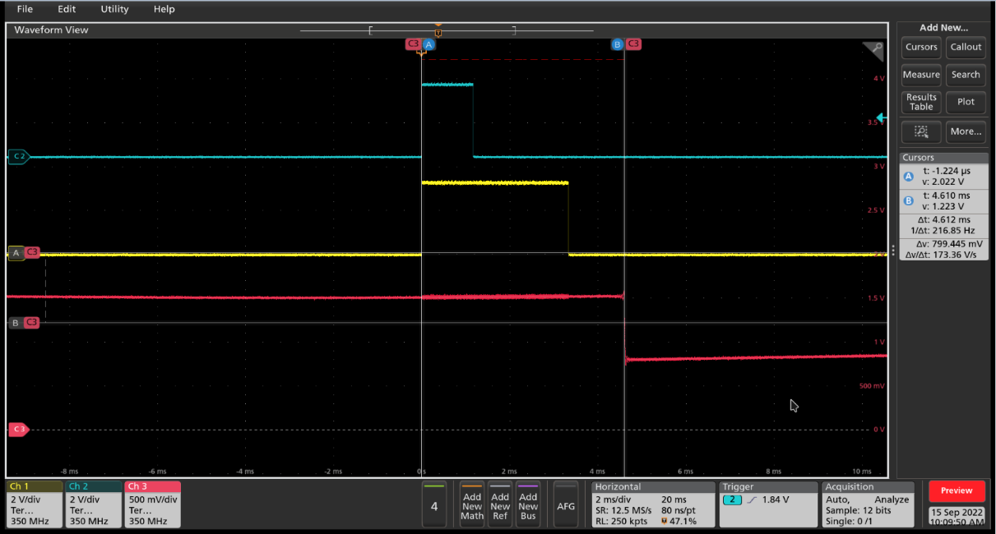

T1

T2

T3

T4

GPIO1

GPIO2

DAC-L

**图3 48K采样率示波器波形图**

T1: ADC 延迟时间

T2: DSP数据处理时间

T3: DAC延迟时间

T4: 通路整体延迟时间

## 2.3 算法资源一览表

|  |  |  |  |  |  |  |  |  |  |  |
| --- | --- | --- | --- | --- | --- | --- | --- | --- | --- | --- |
| **工作主频：220MHz**  **测试SDK版本：SDK20_V1.0** | | | | | | | | | | |
|  | | 软件AGC | 软件DRC | 硬件EQ  4段 | 硬件EQ  8段 | 软件EQ | Compressor | SRC | Treble | Bass |
| 耗时（us） | | 0.663 | 5.67 | 0.584 | 1.095 |  |  |  |  |  |
| 算力（Mips） | 16K |  |  |  |  |  |  |  |  |  |
| 48K |  |  |  |  |  |  |  |  |  |
| 96K |  |  |  |  |  |  |  |  |  |
| 192K |  |  |  |  |  |  |  |  |  |

### 2.最后 通路资源实例

ADC

DAC

0.663us

1.095us

Δt [<= 13.6ms @16K](mailto:%3c=%2013.601ms@16K) 采样率

Δt [<= 4.6ms @48K](mailto:=4.601ms@48K) 采样率

Δt [<= 2.17ms @96K](mailto:=4.601ms@48K) 采样率